|  |  |
| --- | --- |
| ***Hay enasr zone 01***  ***n°69 chlef (02000)***  ***Tel : 0661608789***  ***0772676715*** | ***Adresse électronique djaso.douma@gmail.com*** |

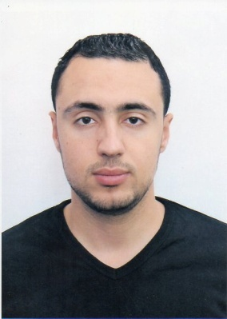 ***Douma bouthiba abd eldjalil***

|  |  |
| --- | --- |
| Objectifs | *Intégrer une équipe professionnelle et mettre ma formation*  *et expérience à la disposition de votre établissement* |
| Situation | *Situation de famille: marié.*  *Date et lieu de naissance: 22/08/1987 à CHLEF*  *Nationalité: Algérienne.* |
| Formation  Expérience professionnelle | *BAC :*  *-Année d’obtention : 2006*  *-Études universitaires : BAC +4*  *-licence en sciences juridiques et administratives*  *-Année d’obtention du diplôme : 2010*  *Université de chlef*  *-certificat d'aptitude à la profession d'Avocat*  *-année d'obtention du diplôme 2011*  *faculté de droit ben aknoun alger*  *- Dégager Du Service National*  *- Agent de saisie dans une entreprise d'expertise 06/04/2011ou 07/09/2011.*  *- Cadre administratif et financier chez SNC SOPREC de 2011-2012*  *- Cadre commercial et financier dans une entreprise de travaux de réseau et*  *conduite de gaz 2013 -2016.*  *- De 01/04/2018 a aujourd’hui*  *délégué commercial chez staem* |
| Langues | *Arabe: écrit, parlé.*  *Français: écrit, parlé* |
| Résumé des compétences | *bonne Connaissance pratiques: Outils informatiques: Word, Excel.* |
| Loisirs et intérêts personnels | *Recherche, Internet, voyage, sport.*  *Permis de conduire catégorie (B) obtenue : 2005* |